2025年上半年酉阳县经济运行情况

上半年，全县实现地区生产总值118.32亿元，增长2.1%。其中，第一产业增加值14.14亿元，增长3.4%；第二产业增加值25.48亿元，增长1.0%；第三产业增加值78.70亿元，增长2.2%。

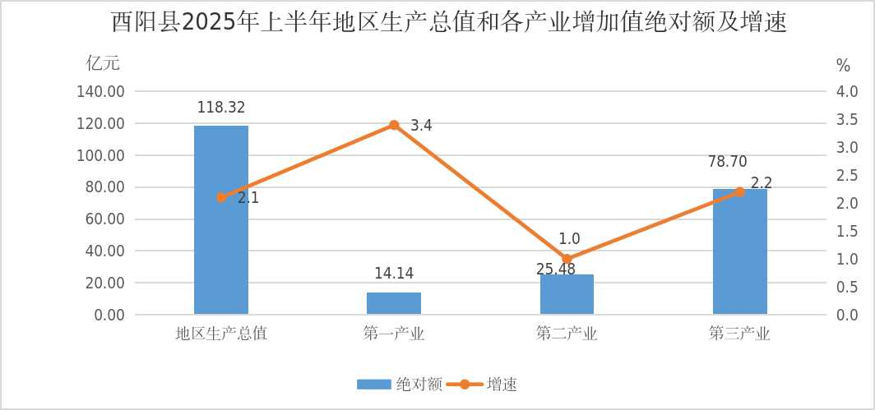

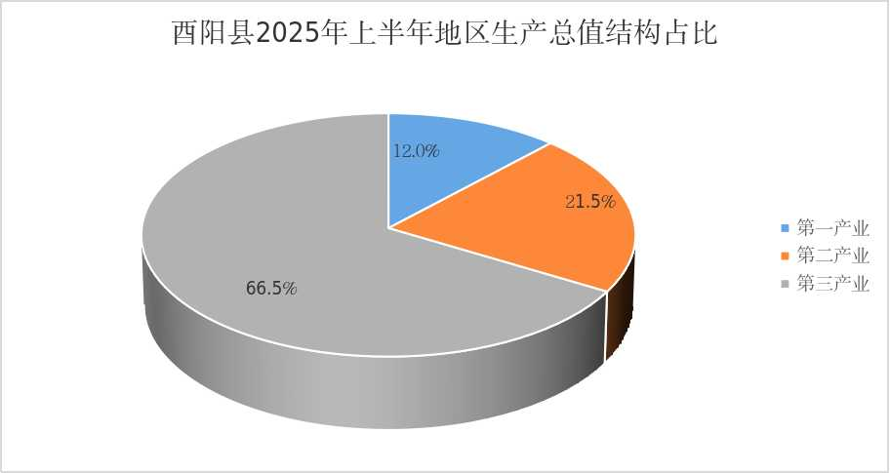

**一、农业生产总体向好**

全县实现农林牧渔总产值24.54亿元，增长3.7%。蔬菜及食用菌产量26.40万吨，增长3.8%。水果产量1.88万吨，增长4.2%。生猪出栏28.02万头，下降7.7%。牛出栏1.93万头，增长2.7%。

**二、工业生产总体平稳**

全县工业增加值增长0.8%。分三大门类看，采矿业增加值下降25.2%，制造业增加值增长3.9%，电力、热力、燃气及水生产和供应业增加值下降14.5%。

主要工业产品实现较快增长，布产量增长64.6%，工业硅产量增长24.4%，食用植物油产量增长6.4%。

**三、固定资产投资稳中有进**

全县固定资产投资增长3.1%。分产业看，第一产业增长25.9%；第二产业增长7.6%；第三产业下降2.2%。

**四、消费市场保持增长**

全县实现社会消费品零售总额50.84亿元，增长1.2%。

**五、服务业发展平稳运行**

1-5月，全县规上服务业实现营业收入8.55 亿元， 比上年增长3.4%。

6月末，全县金融机构本外币存款余额436.37亿元，增长7.6%；金融机构贷款余额374.67亿元，增长7.1%。

**六、居民收入持续增长**

全县全体居民人均可支配收入14314元，增长5.2%。按常住地分，城镇常住居民人均可支配收入20419元，增长4.7%；农村常住居民人均可支配收入9349元，增长5.8%。城乡收入比持续缩小，由上年同期的2.21：1下降为2.18：1。